**Коррекционно-развивающее занятие с детьми ОВЗ «В мире профессий»**

Педагог-психолог: Здравствуйте, ребята! Наше занятие начнем с игры ***«Мир прекрасен»***. Становимся в круг на расстоянии вытянутой руки друг от друга.

**Игра «Мир прекрасен»**

***«Здравствуй, друг»*** — здороваются с соседями слева и справа.

***«Как мы рады всем вокруг»*** — разводят руки в стороны, как знак желания обняться.

***«Мир прекрасен, в мире Я»*** — руки складывают на груди.

***«Я и все мои друзья»*** — все берутся за руки, образуя круг.

***«Если дружными мы будем, то скучать не будем»*** — берутся за руки, образуя круг, раскачивают руками вперед-назад.

Садитесь на свои места.

Ребята тему занятия вы узнаете отгадав загадки: (картинки на слайде, напечатать слова и прикрипить магнитами на доску).

|  |  |
| --- | --- |
| Встаём мы очень рано,  Ведь наша забота —  Всех отвозить по утрам на работу.  (Водитель) |  |
| Нам даёт товар и чек  Не философ, не мудрец  И не суперчеловек,  А обычный …  (Продавец) |  |
| В цирке он смешнее всех.  У него – большой успех.  Только вспомнить остаётся,  Весельчак тот, как зовётся.  (Клоун) |  |
| В ресторане их найду я —  Эти люди в колпаках  Над кастрюлями колдуют  С поварешками в руках.  (Повар) |  |
| Мелом пишет и рисует,  И с ошибками воюет,  Учит думать, размышлять,  Как его, ребята, звать?  (Учитель) |  |

А теперь давайте все хором прочитаем слова, которые находятся на доске. Ребята, все отгадки мы можем объеденить и назвать одним словом. Каким?

Молоды!!! (вы заработали монетки)

В мире много интересного,

Нам порою неизвестного.

Миру знаний нет предела,

Так скорей, друзья, за дело.

С детства точно знаем все мы:

Книги, чашки, стол и дом

Создал человек трудом.

Вот о тех, кто создаёт,

Строит, учит иль поёт,

Мы сейчас поговорим,

Им занятие посвятим.

Тема наша вам ясна? Тему вывести на слайд «В мире профессии»

О профессиях она.

И сегодня на занятии вам предстоит выполнить много интересных заданий, а за верно выполненное задание вы получите монетки, которые кладете в кошелек и в конце занятия вас ждет сюприз. И первую манетку получаете за отгадывание загадок.

**Учитель – логопед:**

**Основной этап:**

-Ребята, а сейчас вам предлагаю поиграть в игру «Доскажи словечко».

-У вас на столах лежат белые конверты под названием «Доскажи словечко» с картинками, разложите, пожалуйста, их перед собой.

-Я читаю начало предложения, вы поднимаете картинку с профессией и проговорите.

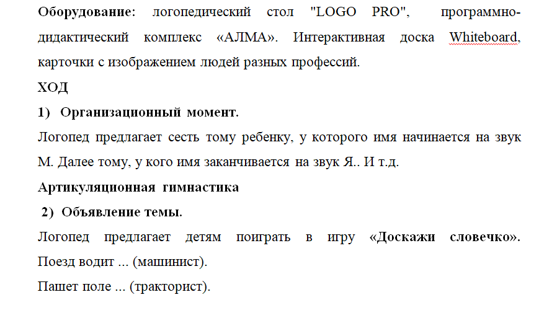

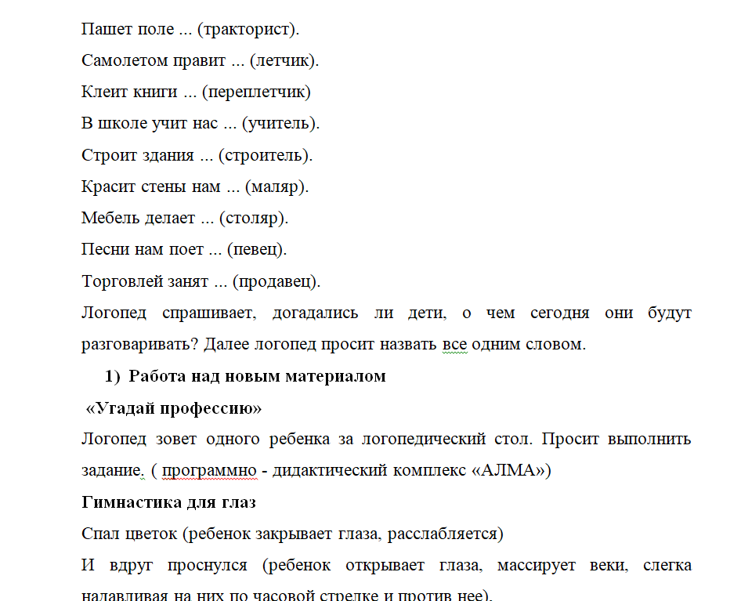

Молодцы, ребята. А какие профессии вы еще знаете?

- Что такое работа? Работа – это труд, который приносит пользу людям (на доске)

- Молодцы, ребята с заданием отлично справились, получайте монетки. Положите в свой кошелёк.

­- А сейчас мы поработаем в группах. Повторим с вами правила работы в группе.

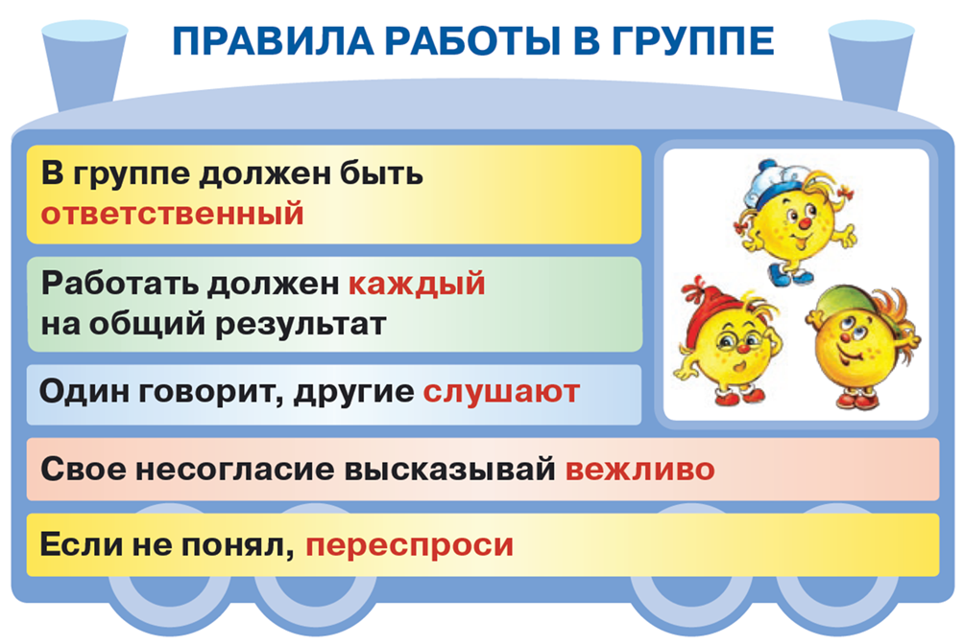

-Поработаем со следующими заданиями

-Ребята 1 группы выходят к доске составляют из слогов по 1 слову. (повернуть) выходят по одному и составляют из слогов слово. (учитель рис 1, доктор рис2, маляр рис 3, строитель рис 4)

-Ребята 2 группы работают с ребусами. Возьмите пожалуйста оранжевый конверт под названием РЕБУСЫ и разгадывают , подписывают снизу (проверить, оценить монетами)

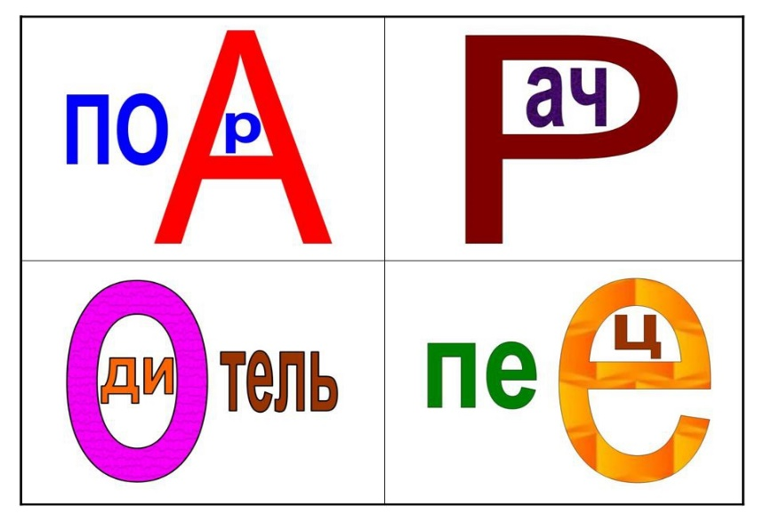 

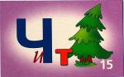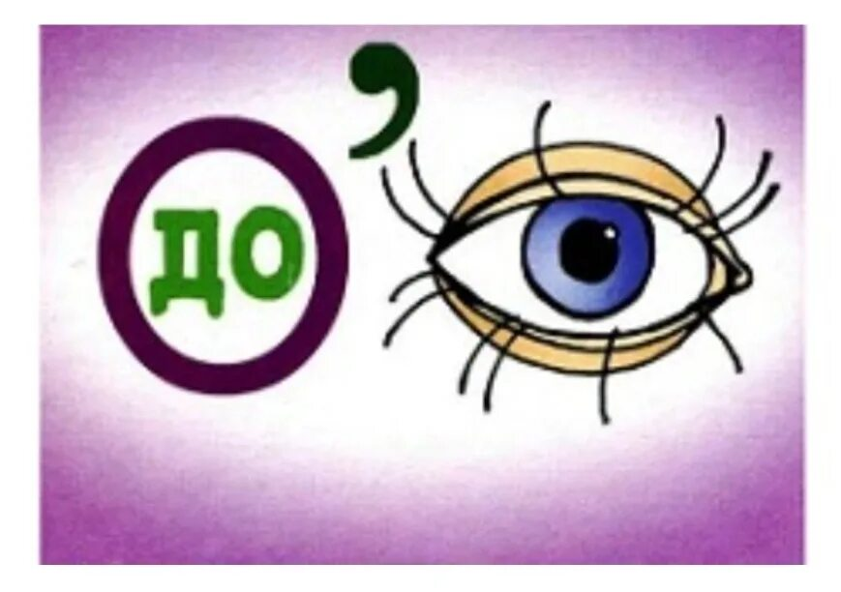

Молодцы, с заданиями справились хорошо, получите монетки. Положите в свой кошелёк

-Ребята, а сейчас мы отдохнем. Встали приготовились выполнять упражнения.

Физминутка (учитель - логопед)

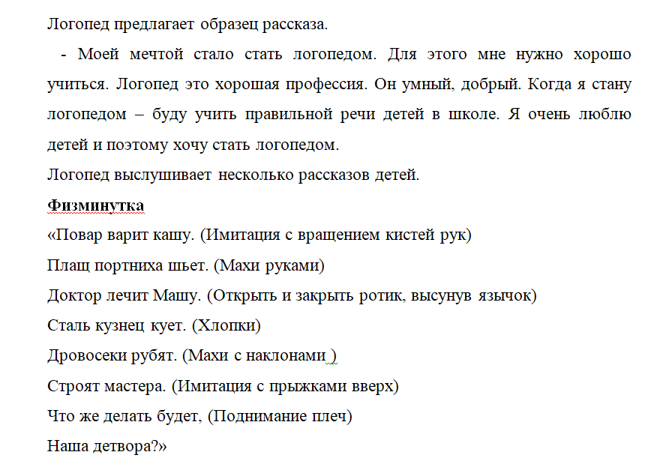

Дефектолог :

**Игра «Кто так говорит?»**

Ребята, сейчас мы с вами поиграем еще в одну в игру, которая называется «Кто так говорит», для этого у меня напечатаны на листочках фразы, которые произносят люди разных профессий. Я подойду к каждому из вас, а вы вытянете свой билет, прочитаете фразу в слух и ответите, человек с какой профессией произносит эту фразу. (картинки на слайде)

•Кому добавки?» (повар).

•«Какой зуб вас беспокоит?» (врач-стоматолог).

•«Большое спасибо за покупку» (продавец).

•«Вам посылка, распишитесь» (почтальон).

•«В мою сеть попало много рыбы» (рыбак).

•«Тема сегодняшнего урока «Сложение и вычитание» (учитель).

•«Присаживайтесь, как будем стричься?» (парикмахер).

«Я рулю» (шофёр)

Молодцы, ребята, вы хорошо справились с заданием.

Ребята, сейчас мы с вами поиграем в **«Бюро находок»**

Перед нами стоит коробка, в которой лежат предметы людей разных профессий. Ваша задача опустить руку в коробку, выбрать один предмет и на ощупь определить какой это предмет. Затем достать и сказать к какой профессии он относится.

В коробке лежат предметы (ложка, ножницы, шприц, мел, кисточка, краски, нитки, выключатель).

Какие вы молодцы, все справились с заданиями.

Педагог – психолог:

Ребята, прежде чем выполнить следующее задание, нам надо повторить правила работы в паре.

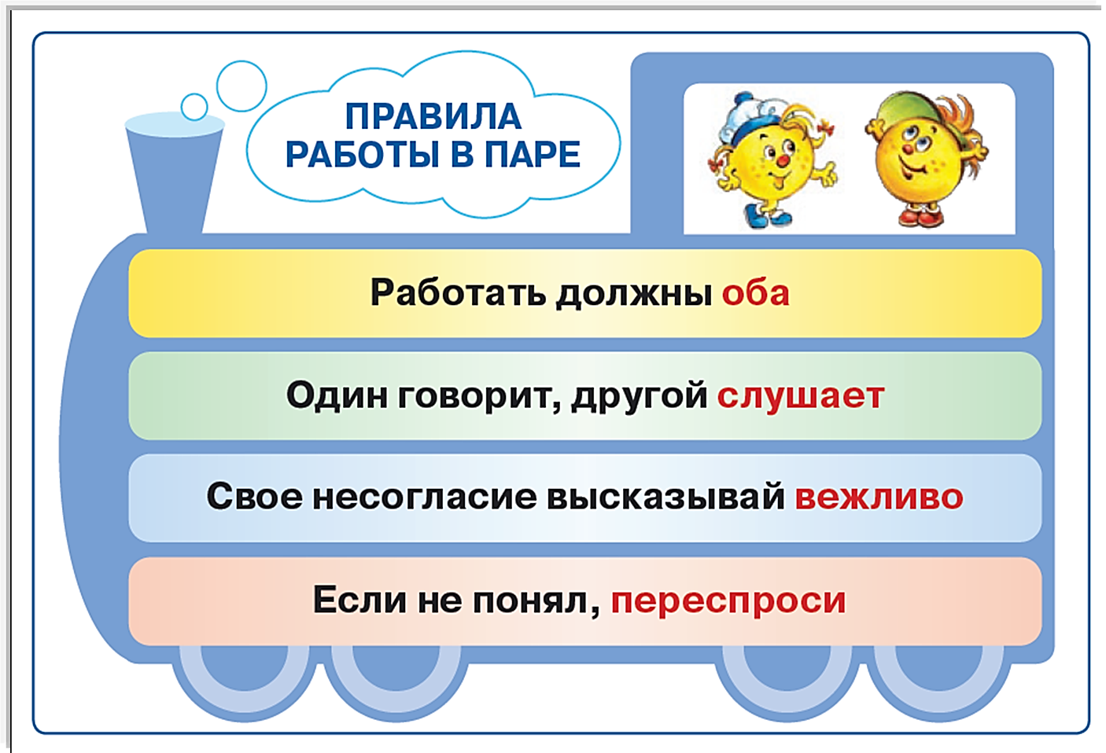

Молодцы, правила мы повторили, переходим к заданию. Называется оно «Неправильное лото». На каждую парту кладу одно поле с неправильно прикрепленными карточками. Ваша задача, правильно расположить все инструменты данной профессии. По готовности, пара поднимает руки, выходит к доске и представляет. (Называете профессию и инструменты, которые к ней относятся).

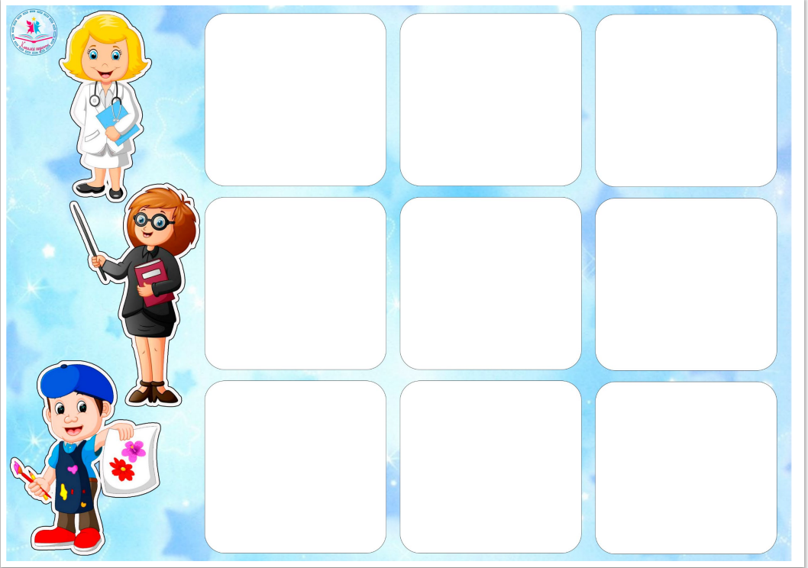 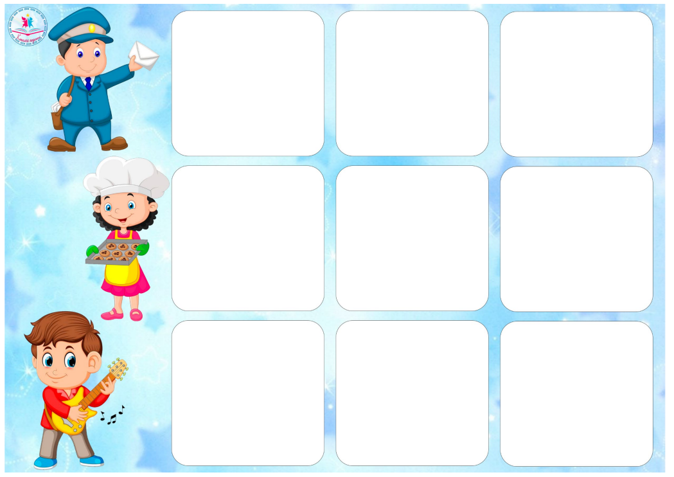

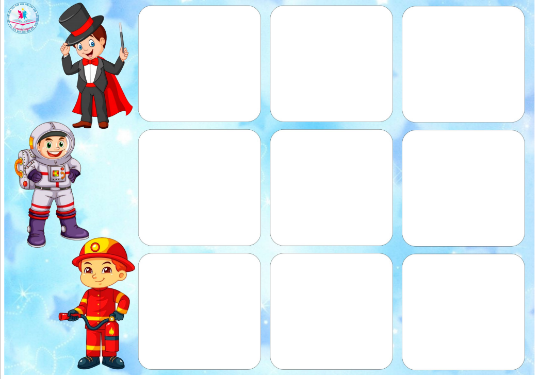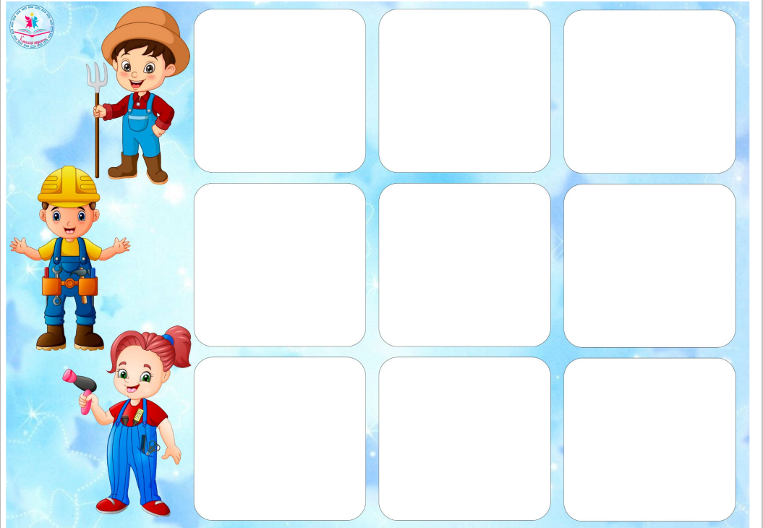

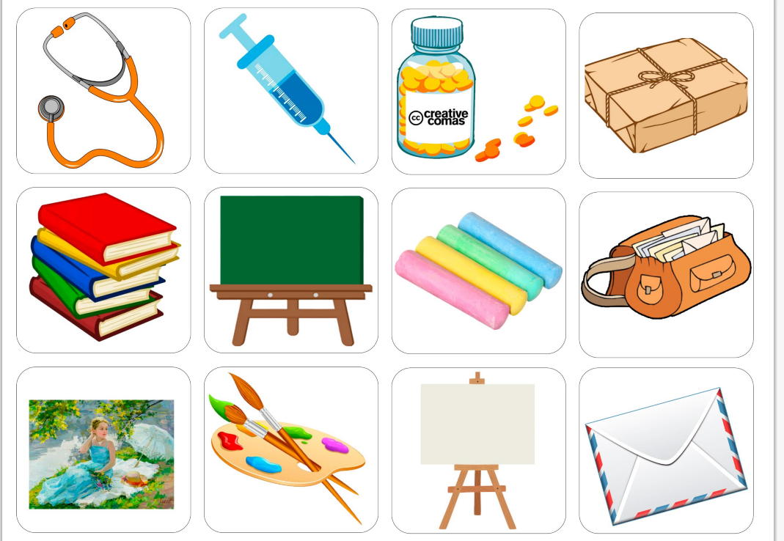

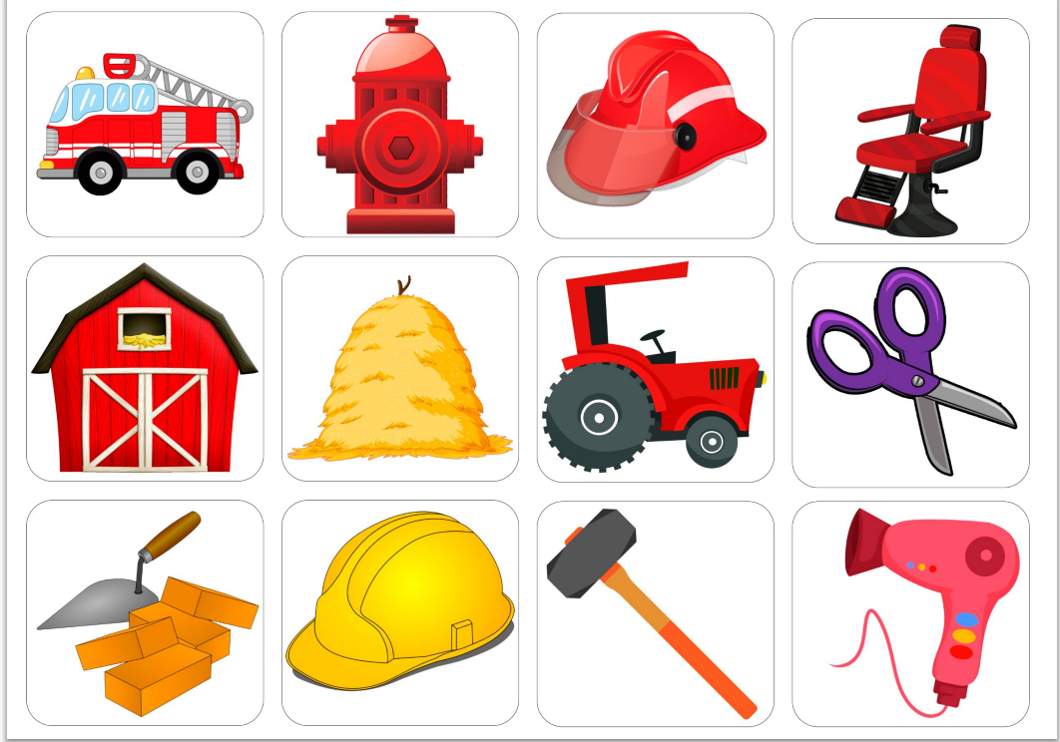

Молодцы ребята.

Кто хочет рассказать кем хочет стать?

**Учащиеся**отвечают кем хотят стать, когда вырастут.

**4. Подведение итогов занятия и оценка деятельности.**

**Беседа педагогов** с детьми. Вручение медалей.

- Молодцы, старались, выполнили все задания, показали хорошие знания о профессиях, а теперь вас ждет обещанный сюрприз, давайте посчитаем ваши монетки и обменяем их на конфетки.

Рефлексия. А теперь давайте оценим свою работу на занятии. Перед вами на доске находятся смайлики, пожалуйста выберите один смайлик, который соответствует вашему настроению в конце занятия и прекрепите на эту доску. Вы берете это смайлик , он говорит, о том что вам было трудно выполнять задания, этот смайлик Изображение выглядит как мультфильм, графическая вставка, рисунок, иллюстрация

Контент, сгенерированный ИИ, может содержать ошибки., что было скучно, этот смайлик Изображение выглядит как мультфильм, графическая вставка, эмотикон, смайлик

Контент, сгенерированный ИИ, может содержать ошибки., что вы старались но по определенным причинам вы ленились, Изображение выглядит как мультфильм, графическая вставка, смайлик, эмотикон

Контент, сгенерированный ИИ, может содержать ошибки. этот смайлик говорит о том, что все отлично.

Прекрасных профессий на свете не счесть.  
И в каждой профессии слава и честь.  
Сегодня ты школьник, а завтра рабочий,  
Художник, ученый, моряк или зодчий.  
Для каждого новое дело найдется,  
Кто с детства всерьез за работу берется.

Ребята, спасибо за работу.